2025年11月绍兴市选考科目诊断性考试 历史试题

本试题卷分选择题和非选择题两部分。全卷共8页，选择题部分1-5页；非选择题部分 6-8页。满分100分。考试用时90分钟。
考生注意：
1. 答题前，请务必将自己的姓名、准考证号用黑色字迹的签字笔或钢笔分别填在试题 卷和答题纸规定的位置上。
2. 答题时，请按照答题纸上“注意事项”的要求，在答题纸相应的位置上规范作答， 在本试题卷上的作答一律无效。
3. 非选择题的答案必须使用黑色字迹的签字笔或钢笔写在答题纸上相应区域内，作图 时可先使用2B 铅笔，确定后必须使用黑色字迹的签字笔或钢笔描黑。

选择题部分(48分)

一 、选择题I (本大题共6小题，每小题2分，共12分。每小题列出的四个备选项中只有
一个是符合题目要求的，不选、多选、错选均不得分)
1.1931年，考古学家梁思永在河南安阳后冈遗址的发掘中发现了一个包含三种文化重迭积 存的遗迹，他依据土质、土色和包含物的不同，科学地划分了地层，首次揭示了彩陶文 化、黑陶文化和灰陶文化的叠压关系，提出了著名的“后冈三叠层”理论。“后冈三叠 层”从上到下的叠压顺序是
A. 仰韶文化—龙山文化一殷文化
B. 龙山文化一仰韶文化一殷文化
C. 殷文化—龙山文化一仰韶文化
D. 仰韶文化一殷文化—龙山文化
2. 第二次鸦片战争后清廷签订《天津条约》《北京条约》,这两项条约对中国的危害极大， 但咸丰帝对此毫无意见，“所有和约内所定各款，均著逐款允准。”然对西方公使觐见皇 帝亲递国书的要求却大为光火，“此次夷务步步不得手，致令夷酋面见朕弟，已属不成 事体。若复任其肆行无忌，我大清尚有人耶!”材料本质上反映了清政府
A. 固守华夷观念，主权意识滞后
B. 顺应国际形势，重构对外关系
C. 忽视经济权益，维护政治尊严
D. 缺乏全局视野，拒绝根本变革
历史试题卷 第1页(共8页)

3. 下表为1916年—1922年华商纱厂与外国在华纱厂统计数据。对此数据解读正确的是

纱 厂 数 ( 家 )
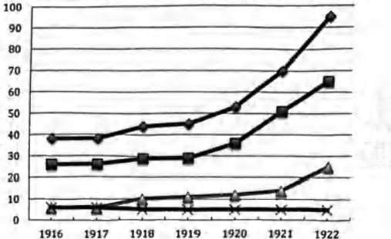
全 国
一华商 一日商
欧 美 商

年份
①数据反映了1916到1922年间民族纺织业快速发展的态势
②华商纱厂数量快速增长说明民族资本在经济中占主导地位
③日商纱厂增长缓慢是因为此时日本暂时放松对华经济侵略
④欧美商纱厂增长停滞不前与一战爆发及战后经济衰退有关
A.①② B.①③ C.①④ D.②③
4. 这种高度集中的管理，适应了当时中国社会改造和迅速工业化的需要，有利于动员和集中 资源实现某些既定目标，弥补人力资源的低水平，尤其是工业化干部的缺乏，在当时特殊 历史时期起到了“大推动的作用”。材料论及的史实是
A. 土地改革 B. 稳定物价 C. 剿匪镇反 D. 一五计划
5. 中古时期世界各区域文明各具特色，呈现出多元面貌。下表①④处应填入的文明区域， 对应正确的是
编号 | 政治 | 宗教、文化
① | 最高统治者称苏丹，统治中心德里 | 伊斯兰教为国教
② | 天皇为名义君主，实权由幕府将军掌握 | 神道融合佛教，形成武士道
③ | 建立大帝国，最高统治者哈里发 | 伊斯兰教为国教，文学影响世界
④ | 众多城市国家，氏族首领、贵族和祭司 构成统治阶级 | 太阳神崇拜，波南帕克神庙，文字独特
A.①阿拉伯②日本③玛雅④印度 B.① 印度②日本③阿拉伯④玛雅
C.① 日本②阿拉伯③印度④玛雅 D.① 玛雅②印度③日本④阿拉伯
6. 某学者在研究21世纪初全球经贸秩序时指出：“这一多边贸易体制为国际贸易提供了通行
的法律规则，塑造了以规则为基础的国际竞争环境，极大地促进了全球贸易发展和经济繁
荣。”该学者评述的对象是
A. 关贸总协定 B. 亚太经合组织 C. 欧洲联盟 D. 世界贸易组织
历史试题卷 第2页(共8页)

二 、选择题 lⅡ (本大题共12小题，每小题3分，共36分。每小题列出的四个备选项中只
有一个是符合题目要求的，不选、多选、错选均不得分)
7.2020年7月有学者在青海发现了一处石刻。经争论、鉴定，2025年9月，国家文物局 最终认定该石刻为秦代石刻，定名为“尕日塘秦刻石”,是我国目前己知唯一存于原址 且海拔最高的秦代刻石，矗立河源，补史之缺，意义重大，具有重要的历史、艺术和科 学价值。其铭文残片可辨识如下：“皇帝/使五/大夫臣□/将方□/采樂(药)□/险翳以 /卅七年三月/已卯車到/此翳口/前口可/□百五十/里”。此铭文残片一定程度上可用来 说明秦朝
①交通能力的发展以及进步 ②中央集权制度的有效性
③疆域范围已包括青藏高原 ④对西北地区的军事征服
A.①② B.①④ C.②③ D.②④
8. 陈寅恪在其著作《隋唐制度渊源略论稿》说：“隋唐之制度虽极广博纷复，然究析其因 素，不出三源： 一曰(北)魏、(北)齐，二曰梁、陈，三曰(西)魏、周。”李定一《中 华史纲》也认为，隋唐时期的重要制度并非凭空创造，而是基于魏晋南北朝时期的长期 探索与演变。下列项中，符合这一观点的是
① 均 田 制 ②三省六部制 ③租庸调制 ④户贴制度 A.①②③ B.①②④ C.①③④ D.②③④
9. 宋代“朝廷无世臣”“无百年之家”,士庶界限趋于消解。宋太宗曾叹息：“大臣子孙皆 鲜克继祖父之业。”明代学者胡应麟说：“五代以还，不崇门阀。谱牒之学，遂绝不传，” 导致以上现象出现的主要原因是
A. “婚姻不问阀阅” B. “累千金之得，以求田问舍”
C.“ 一切考诸试篇” D. “贫富无定势，田宅无定主”
10. 《盛世危言》是中国近代早期维新派代表人物郑观应的重要著作。本书贯穿“富强救国” 主题，主张“欲攘外，亟须自强；欲自强，必先致富；欲致富，必首在振工商；欲振 工商，必先讲求学校，速立宪法，尊重道德，改良政治。”由此可见，《盛世危言》反 映了郑观应
①对清廷保守态度的猛烈抨击 ②对殖民者文化侵略的积极回应
③对洋务运动实践的彻底否定 ④对中国现代化道路的主动思考 A.①② B.②④ C.①②④ D.②③④
11. 这一年的12月平津学生联合会成立，第二年1月又成立了华北学生联合会。在共产党
领导下，学生运动开始走上和工农相结合道路。同年1月初，平津学生首先组织扩大
历史试题卷 第3页(共8页)

宣传团，沿平汉铁路南下，到河北农村进行抗日宜传。1月下旬，上海各大中学校学生 组织了救国宣传团，在京(南京)沪铁路沿线的农村，用各种方式向农民宜传抗日救亡的 道理。广州、徐州、济南等地学生也先后到农村中去进行宜传。这一年最有可能是
A.1934 年 B.1935 年 C.1936 年 D.1937 年
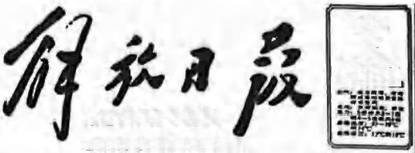
12. 右图所示为《解放日报》头版对温 州家庭工业的报道(局部)。该报道 内容最适合用于说明当时中国
A. 计划经济体制的影响已经消除
1 5 年 1 月
12
草题日
尊 用 9
商月数二季
4
JIEFANG RIBAO
第 1 8 7 0 8 号 今 日 四 服 代 号 ： ( 3 - 1 1
B. 市场经济体制改革的正式开始 乡镇工业看苏南 家庭工业看浙南
C. 现代企业制度得以全面的推进 温州三十三万人从事家庭工业
D. 农村经济体制改革的重要影响 去午产值达七亿五千多万元，占全市工农业思产值六分之一
推温所童证四州吉割村家工血支物别开产品情斯：温郴大村自评已r 了一之世+古武村人与整体份6
2. 为写几车，配自令人制口的茫族身造，口万人的设民储销慧队信： 脱考真码2产u, 中 tn 写五 . 工 此 石 荐 画 ： 聚 庭 工 能 看 福 向 ， 为 门 从 n 和消售。0口”上子由万七，CFrrL, 照 物 里
(73%3 温帽政村家赋工止的发Mae, 一 万 言 ， 世 千 力 止 ，Rfa , 年 E 月 产 丝 车 单 卡
13. 古代的艺术品包含着丰富的历史文
1 前 之 丝 治V 一 放 年 + t v- -*al
化信息。图片中的艺术品发现于同一地点，它位于地图中的
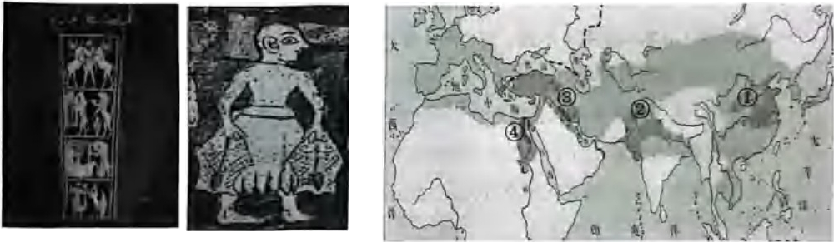
乌尔王陵嵌板画与镶嵌画
A.① B.② C.③ D.④
14. 陈乐民在《欧洲文明十五讲》中说：“在历史上用野蛮的办法冲击先进文明而被先进文明 所同化了的例子是不少的。罗马打倒希腊，把希腊变成自己的一个省，是希腊的文明影 响了罗马的文明，是被征服者影响了征服者。日耳曼征服了罗马，当时的日耳曼是比较 ‘野蛮’的，罗马人也管他们叫‘野蛮的民族’。其结果是‘野蛮的民族’征服了文明的罗
马，而又吸收了被征服者的文明。”下列历史现象中，最能体现材料主旨的是
A. 蒙古三次西征后，使一些被征服地区文化面貌有所改变 浙考神墙750
B. 亚历山大东征后，希腊文化与波斯、埃及文化相互交融
C. 北魏统一中国北方后，孝文帝推行顺应历史潮流的改革
D. 大化改新后，日本全面学习唐朝制度但继续保留神道信仰

历史试题卷 第4页(共8页)

15. 在16和17世纪，王朝统治模式是各国君主全神贯注于可能影响联姻的谈判及协定、 悉心安排和确保王位传承事宜的原因。君主们还为宗教事宜发生争执乃至开战，而贸 易或财富也越来越成为争夺的焦点。在上述模式之外也始终存在其他令版图发生变化 的推动力，例如对新土地的殖民或民族情感的觉醒。由此可见，16、17世纪的欧洲
A. 近代民族国家已经成为国际关系主体
B. 政治格局以专制王权国家为主要特征
C. 宗教与贸易战争开创谈判达成协议先例
D. 殖民扩张成为改变国际格局的主要动力
16.19世纪70-80年代，完成统一的德意志帝国面临着国内尖锐的社会矛盾，特别是蓬勃 发展的社会主义工人运动对容克资产阶级的统治构成了威胁。为维护帝国稳定，首相 俾斯麦采取了一套被称为“糖果与鞭子”的双重策略。下列项中，最能体现其“糖果” 策略的是
A. 成立有限责任公司垄断对外贸易 B. 初建社会保险制度改善群众生活
C. 主导柏林会议调解列强殖民冲突 D. 完善律师制度维护工人阶级利益
17. 停止“货币战争”,调和债权国与债务国的利益冲突和矛盾，这是这个会议的核心主题， 并且它们至今仍然是诸如国际货币基金组织或20国集团会议的重要议题。但是这个会 议远不止如此，它是一场重要的国际聚会，是自1919年巴黎和会以来最重要的国际会 议。会上，作为世界最大债权国的美国，试图借作为世界上最大债务国的英国濒临破 产之机，按照美国的利益，重塑世界的经济和政治秩序。这一会议是
A. 华盛顿会议 B. 布雷顿森林会议 C. 雅尔塔会议 D. 旧金山会议
18. 观察漫画《这是谁的家》,结合当前国际形势，该漫画主要讽刺的是
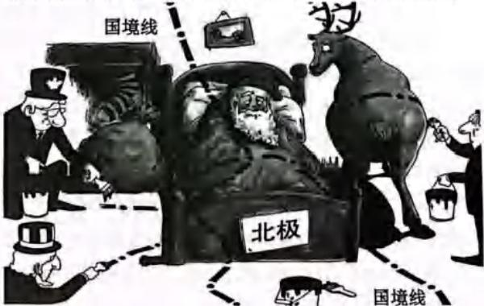
A. 大规模杀伤性武器对极地环境的威胁 B. 恐怖主义活动对北极地区安全的破坏
C. 北极主权与资源争夺引发的国际矛盾 D. 气候变化导致北极生态环境持续恶化

三 、非选择题(本大题共4题，其中19题14分，20题14分，21题12分，22题12分，共 52分)
19. 历史的重构和解释存在多元性。阅读材料，回答问题。(14分)
材料一
为将河北开平矿务局出产的烟煤运出，由中国商人出面，于1881年建成了从唐山到 胥各庄的唐胥铁路，这是中国人修筑的第一条铁路。清朝皇帝在批准修筑唐胥铁路的时 候，曾规定一个条件，就是不准行驶蒸汽机车，害怕它隆隆的震颤声惊动了距离唐山不 远的东陵。所以这条铁路修成以后，规定只能用骡马拖拉，于是“火龙”变成“马龙”, 成了世界铁路史上的一大笑话。
——摘编自金希编《中国铁路史话》
材料二
唐胥铁路为直隶开平矿务局因运煤所建，其筹划与兴修决策仅在矿务局总办唐廷枢 与直督李鸿章之间进行，清廷始终未干涉。《清德宗实录》等史料中，无任何清廷关于该 铁路的谕旨或“弹章”,直至光绪七年(1881)四月，李鸿章才首次向清廷奏报此铁路， 清廷仅“下所司知之”,未加关注。该铁路建成初期以骡马拉车，并非因清廷怕“震动东 陵”而禁驶机车。唐廷枢曾亲赴台湾基隆煤矿考察，其1877年禀李鸿章称“若能仿照台 北，筑做用马拖车小铁路，非但煤铁容易运出，即熔铁锅炉、拉铁机器等重物，均无难 运进矣”,可知唐胥铁路本就效仿基隆煤矿的马车铁路规划；且当时中国尚无蒸汽机车可 用，马车铁路因简单省事可迅速投入使用。同时，马车铁路并非“笑话”,19世纪欧美 各国马车铁路与蒸汽机车并存，实为世界铁路史上的正常现象。光绪二年(1876)美国 费城举办世界博览会，前往办理参展事宜的清政府浙海关文案李圭就曾目睹或亲身体验 了当时美国的马车铁路。李圭在其《环游地球新录》中描述道：“车底有四轮牵以二马， 行铁路，较速常车……城内外各街逐处皆有，无论何时至何街，悉随人意。”
——摘编自潘向明《唐胥铁路史实考辨》
(1)对比材料一与材料二，两者对唐胥铁路“马拉火车”现象的原因解释存在显著差异， 请依据材料分别概括这两种解释。结合所学，简析两种解释存在差异的原因。(8分)
(2)材料二作者为支撑其观点，使用了多类史料，请列举至少两类，并简要说明这类史料在 该问题研究中的作用。(6分)

历史试题卷 第6页(共8页)

20. 立足现实土壤，方能筑就通向远大理想的桥梁。阅读材料，回答问题。(14分) 材料一
中国共产党初创时期的四次全国代表大会，通过制定正确的纲领路线，较为顺利 地解决了党面临的主要问题，将中国共产党的远大理想与中国革命的现实任务结合起 来，回答了中国共产党是一个什么样的党、党领导中国革命向何处去等一系列重大问 题，有力地推动了中国革命的发展，引领初生的中国共产党度过了自己的“幼年期”, 为党奠定了百年基业。
一引自徐明《从理想到现实，从蹒跚到健步一中国共产党初创时期四次全国代表大 会的历史使命》
村料二
面对俄国的现实，列宁没有拘泥于现成的“公式”,没有从本本出发，而是以严格 的科学态度，在实践中不断总结正反两方面的经验教训，从多种“构思”中寻找出俄 国人自己应当走的路。列宁认为，从资本主义向社会主义过渡可以有各种不同形式。
采取哪种形式要取决于国内是大资本主义关系占优势还是小农经济占优势。在一个资 本主义很不发达而小农经济又占优势的国家里，向社会主义过渡，就不能像在资本主 义生产方式已经确立，大工业发展已占统治地位的国家那样采取直接过渡的办法。
——引自李树藩《战时共产主义政策的终结与新经济政策的实施》
(1)根据材料一并结合所学，概述中共初创时期将“远大理想与革命现实结合起来”的历 程，并指出两者结合的实质。(8分)
(2)根据材料二并结合所学，指出列宁在苏俄建设社会主义的实践中如何处理“理想与现 实”的关系。综合两则材料，用一句话表达对“理想与现实”这一主题的认识。(6分)
21. 科技赋予人力量，人文赋予人方向。阅读材料，回答问题。(12分) 材料 一
牛顿的天才给人类世界带来巨大的影响……十八世纪的启蒙思想家们雄心勃勃， 他们想要为人文社会科学做出牛顿之于十七世纪自然科学那般的宏图伟业。事实上， 这种想法本身就是他们最具胆识与影响的观念之一，它在后来成为了人文主义传统的 一部分，并且一直以来启发、诱惑，甚至打击着一代又一代的后继者。从这个意义上 说，启蒙运动本身的是非功过，对后来的人类历史是具有预言性质的。这一时期最重 要的成就是经济学作为一门学科的确立，苏格兰人亚当 ·斯密等人居功至伟。他们运 用批判理性，削弱了传统的重商主义的正统地位。这不仅导致了当时各国的经济改革， 从而让这些人的自由信念应用于贸易和企业当中；而且亚当 ·斯密还在《国富论》中 进一步对价格、资本、劳动力和供求法则进行了分析，从而为19世纪贸易与工业的大 发展提供了思想基础，也为后来工业社会中的经济学研究提供了范本。
——摘编自阿伦 ·布洛克《西方人文主义传统》
历史试题卷 第7页(共8页)

材料二
“两种文化”是1956年英国学者C.P.斯诺针对他所认为的科学与人文之间的断裂 关系而提出的命题。他认为科学与人文正在被割裂为两种不同的文化，科学家与人文学 者也正在分化为两个语言不通、社会关怀与价值判断迥异的群体，这一趋势势必会阻碍 个人与社会的进步和发展。这一著名的“斯诺命题”在后来引起了一场旷日持久的论战， 从而使其意义远远超出了文化领域，具有了政治、经济乃至生态学的思想内涵。
——引自阿伦 ·布洛克《西方人文主义传统》
(1)根据材料一，指出启蒙思想家们的核心抱负。以亚当 ·斯密为例，说明他为实现这一抱 负所做的努力。(6分)浙考神墙750
(2)根据材料二，指出“斯诺命题”的内涵，结合“斯诺命题”产生的时代背景，谈谈其警 示作用。(6分)
22. 元明清的国家治理日益精密化。阅读材料，完成下列要求。(12分) 材料 元明清三代的国家治理
行省制度的真正确立，并成为地方最高官府，是中国行政区划和地方政治制度上 的重大变革。 ……它消除了唐代藩镇割据的隐患，也弥补了宋代地方权力过轻、以致 “积贫积弱”的缺陷，做到了“方天下之治，犹身之使臂，臂之使指”,中央集权与 地方分权的主次关系得到了妥善的结合。
——引自李治安《行省制度研究》
明初建立的黄册和里甲制度，代表国家试图对人口和土地进行空前绝后的彻底控 制，其设计的精密和深入的程度，是唐宋两朝的户籍和赋役制度所无法企及的。…… 尽管这一体系在后世陷入僵化，但其初衷和设计本身就体现了国家权力试图穿透社会 最基层的雄心。
—引自韦庆远《明代黄册制度》
清代的文字狱不同于前代偶发的政治迫害，它发展成为一种常态化的、制度化的 社会控制手段。通过制造一种无处不在的文化恐怖氛围，皇帝不仅惩戒了异见，更重 要的是成功地让士大夫阶层进行自我审查和自我规训，从而主动地将自己的思想活动 约束在权力划定的安全区内。这种“自我禁抑”的治理效果，比任何公开的法律条文 都更为深刻和有效。
——引自孔飞力《叫魂：1768年中国妖术大恐慌》
有学者认为元、明、清三朝在国家治理上呈现出日益成熟的趋势。根据材料并结合 所学，从元明清三代中任选其一对此观点进行论述，写一篇历史小论文。(要求：题目自 拟，立论正确，史论结合，史实充分，逻辑清晰，表述成文)

历史试题卷 第8页(共8页)

